14. Substituční deriváty

karboxylových kyselin

- Jaké 2 velké skupiny derivátů lze od karboxylových kyselin odvodit?
- Jakým způsobem lze odvodit substituční deriváty od karboxylových kyselin?
- Vysvětli rozdíl mezi funkčními a substitučními deriváty KK.
- Které z derivátů KK (funkční či substituční) se více podobají vlastnostem karboxylovým kyselinám? Proč?
- Jsou substituční deriváty KK kyseliny? Vysvětli.
- Uveď dělení substitučních derivátů KK dle přítomnosti charakteristické skupiny.
- Zařaď dané deriváty KK mezi substituční či funkční. Urči jejich vzorce, u substitučních derivátů správně zařaď podle přítomnosti f-ční skupiny:
methylacetát, kys. fluoroctová, acetamid, glycin, sukcinanhydrid, kys. pyrohroznová, formylchlorid, kys. mléčná, octan vápenatý, ethannitril, chlorid kyseliny octové, kys. chloroctová, $α-chlorpropionová kyselina$, $3-oxobutanová kyselina$, $alanin$ a $kyselina salicylová$.

- Uveď názvy: 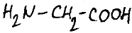
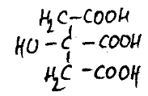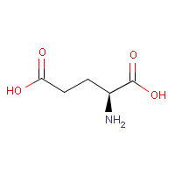

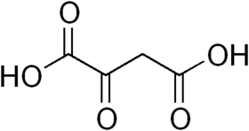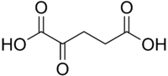

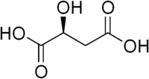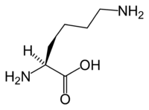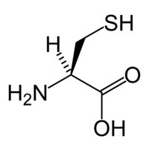
- Porovnej sílu kyselin: (vyznač a popiš efekty)
- $octová, chloroctová, trichloroctová$
- $chloroctová, fluoroctová$
- $kys. máselná, γ-chlormáselná, β-chlormáselná, α-chlormáselná$

- Příprava a reakce halogenkyselin: určí produkty, vzorce a typ rce
hydrochlorace kys. propenové
chlorace kys. benzoové (za účasti AlCl₃)
chlorace kys. octové ( za účasti UV záření)
dehydrochlorace kys. $β-chlormáselné$

2-chlorpropanová $+voda$ $→$
2-chlorpropanová $+amoniak$ $→$

- Příprava a reakce hydroxykyselin: určí produkty jejich vzorce a typ rce
2-chlorpropanová $+ vod. roztok NaOH$ $→$
but-2-en-1-ová kyselina $+voda$ $→$
kys. salicylová $\underset{→}{↑T}{CO}_{2}+ ... ……$
hydratace kys. fumarové $→$
kys. salicylová $+ kys. octové$ $→$
redukce kys. pyrohroznové $→$

$β-hydroxymáselná kys. \underset{→}{{-H}_{2}}………\underset{→}{↑T}{CO}_{2}+.………$ (vysvětli význam v org.)

- Zapiš D a L - formu $kyseliny mléčné, β-hydroxymáselné$.
- Kdy vodný roztok kyseliny mléčné vložený do polarimetru nestáčí rovinu polarizovaného světla?
- Je kys. citronová opticky aktivní látka? Vysvětli.
- Kolik existuje opticky aktivních forem kys. vinné? Zapiš je. Jak se nazývá opticky inaktivní kys. vinná, urči název racemátu kys. vinné.

- Zapiš rovnicí: oxidaci kyseliny mléčné.
Kdy a kde tento děj probíhá?
- Zapiš dehydrataci)$(↑T)$: $γ-hydroxymáselné,$ $β-hydroxymáselné kyseliny$, $α-hydroxypropionové$

- Jak se nazývá účinná složka acylpyrinu ? Účinky acylpyrinu-popiš.
Jak ho připravit?
- Která sůl kys. vinné tvoří tzv. vinný kámen, která sůl je pak součástí Fehlingova činidla?
- Proč je významná kyselina pyrohroznová v metabolismu organismu?
- V jakém případě nacházíme v moči aceton ?
Vysvětli a zapiš jeho vznik.

- Napiš enol formu kys. pyrohroznové a oxo formu 3-hydroxybut-3-en-1-ové kyseliny.

- Charakterizuj AMK z hlediska přítomnosti 2 funkčních skupin.
- Napiš Fišerovy vzorce : Ala, Gly, Cys, Pro

- Urči triviální název a vzorec AMK: 2-amino-4-methylpentanová kyselina
- Co jsou to proteinogenní AMK? Kolik jich existuje, uveď jejich společné vlastnosti. (f-ční skupina, její umístění vzhledem ke karboxylu, optická aktivita, řada D či L ?)
- Uveď významnou neproteinogenní AMK, která je součástí močovinového cyklu.

- Kde probíhá syntéza peptidů či proteinů, jak se tento proces nazývá – o jakou chemickou reakci se jedná?

- Co jsou to esenciální aminokyseliny ?
Vyjmenuj je, urči jejich počet. Jak je to v dětství s počtem esenciálních AMK ?
- Urči bazické, kyselé, sirné a esenciální aromatické proteinogenní AMK.
- Urči a napiš vzorec esenciální sirné AMK.
- Která AMK obsahuje guanidinovou skupinu?

- Zapiš rovnicí: oxidaci cysteinu, co vzniká? Pojmenuj typ vazby ve vzniklém produktu?
- Zapiš rovnicí: dekarboxylaci histidinu, jaká fyziologicky významná látka vzniká?

- Uveď fyzikální vlastnosti AMK(skupenství, barevnost, t.v, rozpustnost ve vodě).

- Čím je určen amfoterní(obojaký) charakter AMK ?
- Co je to amfiont? Urči jeho výsledný náboj. Za jakých podmínek existuje ve vodném roztoku AMK jako obojetný iont ?
- Urči vlastnosti AMK při pI ( rozpustnost, pohyb ve stejnosměrném el. poli)

- Zapiš vzorec glycinu, alaninu a kyseliny glutámové v pI.
- Napište strukturu valinu:
- při pH nižším než jeho izoelektrický bod
- při pH$=pI$
- při pH větším než jeho izoelektrický bod

- H₂N-CH₂-COO⁻ je struktura jaké AMK při jakém pH vzhledem k pI ?
- K jaké elektrodě ve stejnosměrném el. poli putuje valin při pH menším než pI ?
- V jaké oblasti pH leží pI : lysinu, kys. asparágové, histidinu, kys. glutámové ?

- Charakterizuj peptidovou vazbu.
- Zapiš vznik a vzorec dipeptidů: glycylalanin, alanylglycin.
Jak lze dokázat peptidovou vazbu?

- Kolik různých tripeptidů lze vytvořit ze dvou AMK Cys a Ala ?
- Urči rozdíl mezi peptidem a proteinem v počtu navázaných AMK.

- Co vzniká kyselou hydrolýzou peptidů či proteinů?

- Uveď názvy:
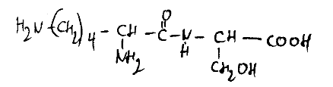
- Co je to fenylketonurie? Které AMK se týká tato dědičná metabolická porucha?
- Napiš vzorec glutaman sodný – využití

Milan Haminger BiGy Brno 2017©

